PLAN DE PROYECTO

Tabla de contenido
1. Introducción 3
1.1. Objetivo 3
1.2 Alcance 3
2. Organización del proyecto 3
Roles 3
3. Estimación del proyecto 3
3.1 Cronograma (GANNT) 3
3.2 Recursos humanos 3
3.3 Estimación de costos 4
3.4 Riesgos 6
3.5 Estrategia de desarrollo 6
4. Fórmulas de ingeniería de software aplicadas 6
1. MÉTRICAS DE TAMAÑO Y ESFUERZO 7
2. MÉTRICAS DE PRODUCTIVIDAD Y CALIDAD 7
5. Gestión de riesgos 7
6. Control y seguimiento 7

Introducción

Objetivo
[Describe el objetivo de la planificación. Ej: Definir tareas, cronograma, recursos y métricas de éxito.]

Alcance
[Define el límite de esta planificación. Ej: Desde la inicialización hasta la entrega final.]

Organización del proyecto

Roles
- Gestor del Proyecto: [Nombre]. Responsable de [responsabilidades].
- Analista de Requisitos: [Nombre]. Responsable de [responsabilidades].
- Desarrollador(es): [Nombre(s)]. Responsable de [responsabilidades].
- Tester: [Nombre]. Responsable de [responsabilidades].
Equipo: [Describe la composición del equipo y la metodología de trabajo, ej: Metodología ágil SCRUM.]

Estimación del proyecto

3.1 Cronograma (GANNT)
[Describe que el cronograma detallado está en la tabla "Cronograma de Sprints".]
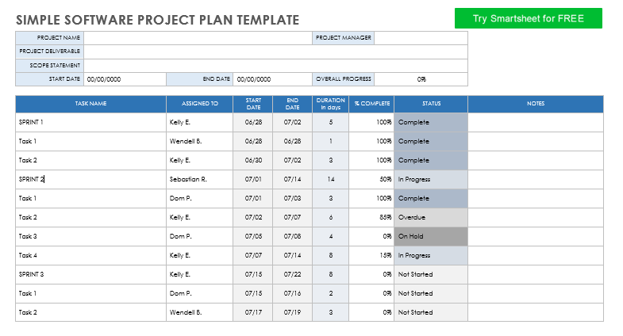

3.2 Recursos humanos
[Define la asignación de personal y su dedicación. Ej: Dedicación full-time/part-time.]

3.3 Estimación de costos
[Define la asignación de personal y su dedicación. Ej: Dedicación full-time/part-time.]

Aquí es donde se aplican las fórmulas de ingeniería (COCOMO, etc.). Rellena con tus estimaciones.
- Tamaño del Software (LOC): [Número] Líneas de Código estimadas.
  - KLOC: KLOC = LOC / 1000 = [Valor]
- Esfuerzo (COCOMO Básico):
  - Clasificación del proyecto: [Orgánico / Semi-acoplado / Empotrado]
  - Constantes: a = [X.X], b = [X.XX] (Ver tabla de COCOMO)
  - Fórmula: E = a × (KLOC)^b
  - Procedimiento:
    - Usar constantes: a=[X.X], b=[X.XX].
    - E = [X.X] × ([KLOC])^[X.XX].
    - Resultado: E ≈ [Valor] Person-Months (PM).
- Tiempo de Desarrollo (COCOMO Básico):
  - Fórmula: T = c × (E)^d
  - Constantes (según clasificación): c = [X.X], d = [X.XX]
  - Procedimiento:
    - T = [X.X] × ([Valor de E])^[X.XX].
    - Resultado: T ≈ [Valor] meses.
- Personal Promedio:
  - Fórmula: P = E / T
  - Procedimiento:
    - P = [Valor PM] / [Valor meses].
    - Resultado: P ≈ [Valor] ≈ [Entero] personas.
- Costo Total:
  - Fórmula: Cost = PM × Cost_person
  - Procedimiento:
    - Costo mensual por persona: $[Valor].
    - Cost = [Valor PM] × $[Valor]/PM.
    - Resultado: Costo Total Estimado = $[Valor].
- ROI (Return on Investment):
  - Fórmula: ROI = (Benefits - Cost) / Cost
  - Procedimiento:
    - Beneficios Proyectados a [X] años: $[Valor].
    - Costo Total: $[Valor].
    - ROI = ([Valor] - [Valor]) / [Valor].
    - Resultado: ROI ≈ [Valor]% en [X] años.

Riesgos

Fórmula:
Exposición al riesgo (RE) = Probabilidad × Impacto

Factor de Riesgo | Probabilidad (0–1) | Impacto (1–10) | Exposición al Riesgo (RE) | Estrategia de Mitigación | Responsable
[Nombre del riesgo] | [0.00] | [0] | [RE = P × I] | [Describe la mitigación] | [Nombre]
[Nombre del riesgo] | [0.00] | [0] | [RE = P × I] | [Describe la mitigación] | [Nombre]
[Nombre del riesgo] | [0.00] | [0] | [RE = P × I] | [Describe la mitigación] | [Nombre]

Estrategia de desarrollo

[Describe la metodología de desarrollo, ej: SCRUM, XP, y las estrategias de codificación, ej: TDD, Arquitectura Hexagonal, DDD, CQRS.]

4. Fórmulas de ingeniería de software aplicadas

[Completa esta sección con las métricas que planeas usar o has usado, aquí se plantean algunas]

1. MÉTRICAS DE TAMAÑO Y ESFUERZO
- LOC / KLOC: [Define tu criterio de medición y evaluación]
- Función Points (FP): [Define tu criterio de medición y evaluación]
- Esfuerzo – COCOMO Básico: [Define las constantes que usarás]
- Costo Total (COCOMO): [Define la tasa de costo por persona-mes]

2. MÉTRICAS DE PRODUCTIVIDAD Y CALIDAD
- Cobertura de Código (Coverage): [Meta: >80% en módulos de negocio. Criterio de aceptación]
- Defect Removal Efficiency (DRE): [Meta: DRE ≥ 95%. Cálculo y criterio]
- Punto de Quiebre (Breakpoint): [Define las condiciones de carga y el criterio de éxito, ej: sin errores hasta X usuarios]
- Cobertura de Ramas (BranchCoverage): [Meta para módulos críticos: 100%]
- Complejidad Ciclomática (McCabe) - V(G): [Recomendación: V(G) ≤ 10. Criterio para refactorización]

5. Gestión de riesgos
- Evaluación: [Describe cómo se evalúan y priorizan los riesgos, ej: usando RE = Probability × Impact.]
- Mitigación: [Indica que las estrategias están documentadas en la tabla de riesgos.]

6. Control y seguimiento
- Métricas de Avance:
  - Velocidad del equipo (Velocity): [Define cómo se mide y usa, ej: en puntos de historia por sprint.]
  - Tasa de Progreso (Progress):
    - Fórmula: Progress = CompletedTasks / PlannedTasks
    - Procedimiento: [Describe cómo se obtienen las tareas completadas y planificadas al final de un sprint.]
    - Criterio de Evaluación: [Define la meta, ej: consistencia entre sprints, desviación aceptable < 20%.]

